東京外国語大学 2014年度秋学期 金曜日５限目
教員名：Hermann Gottschewski
連絡先：gottschewskiアットfusehime.c.u-tokyo.ac.jp
科目名：総合文化研究入門A
テーマ：西洋音楽の文化史―ドイツの音楽を中心に

第３回（2014/10/17）

「協和」、「調性」と「音階」に関わる歴史的発展（古代から18世紀まで）

序
「協和」、「調性」、「音階」のような単語は思想史の中に位置する理論的な概念であると同時に、音楽（または音楽以外の音）の中に存在する物理的・心理的・文化的な現象を示す。音楽の歴史的な発展によってその現象も変化する。そしてそれに伴って理論的な概念も変化する。
しかし現象の変化と概念の変化が必ずしも一対一の関係にあるわけではない。例えば同時代の理論家に注目されない現象の変化がある。それは後の時代から現象史として語る事ができるが、音楽理論史としては成立しない。逆に音楽外の思想史によって起こる概念の変化もあり、それが必ずしも音楽の変化に反映されない。そのような変化は音楽理論史として成立するが、現象史には反映されない。従って「調和」、「調性」、「音階」などを巡る音楽史を概念史（理論史）としても現象史としても語る事ができるが、その両方は同じ音楽史の別の面ではなく、別々の音楽史である。前者は主に文章を対象にしているが、後者は楽譜を対象にしている。
中世以前の音楽史に関しては楽譜資料が少なくてその解読にも限界があるので、後者の音楽史、つまり音楽自体を対象とする調性の歴史を書くことはほとんど不可能である。それに対して音楽論の文献は少なからず残っているので、前者の音楽史、つまり概念とその思想背景を対象とする調性の歴史を書くことは可能である。従ってこの講義では表記の問題を音楽理論史の観点から扱うことにする。

1 「調性」（英tonality、独Tonalität、仏tonalité）の提議に関わる諸問題
音楽理論史を扱う時に、私たちは現代の言葉で過去の概念について説明しなければならない。それは大変厄介な問題である。例えば「調性」という単語を説明することはもともと難しいことで、かなり深い理論背景が必要だが、この概念が歴史的な文献に使われている場合にはその解釈が時代とともに変化している。そしてその解釈が文献ごとに違ってくることこそが理論史であって、たとえ相矛盾する解釈であってもどちらかが正しいということにはならない。いずれの解釈も理論史的な事実として認めなければならない。つまり歴史的な理論を解釈するのにはその深い理論背景を文献ごとに考え直す必要がある。これは勿論初心者にはできないことであって、専門家にしても容易ではない。しかし現在でも調性について全ての専門家が認める「正しい解釈」が存在しないので、この歴史的な深さを抜きにした説明は本来望ましくない。しかし教育的な必要性からはじめにはっきりした定義を持った概念が必要なので、ここでは便宜上「調性」の3つの定義をまず設定したい。この提議は私ゴチェフスキの整理によるものである。

１もっとも広義では、調性はひとつの音組織の中で、音高の相互関係の原理を指す。この場合の「」（独Tonsystem）は特定の音楽に使われる音高（ピッチ）とその相互関係を指す。「音組織」という単語には、音の相互関係には何かの原理があるということが暗示されている。従ってこの広義の概念によれば、何かの音組織に基づいている音楽は調性音楽である。それには例えば日本の伝統音楽も含まれる。また、一般的に「無調[性]音楽」と呼ばれる十二音技法の作品（シェーンベルクを中心とする「新ウィーン楽派」から発生した20世紀の音楽）も、この広義では調性音楽に含まれる。シェーンベルク自身はこういう広義の考え方の支持者で、十二音技法の曲が無調性だという解釈に賛成できなかった。

２より一般的な広義の解釈では、調性はひとつの音組織の中で、音高の従属性（上下関係）を意味する。この意味での調性音楽には大体主音、終止音、中心音などと呼ばれる、上下関係で一番上位に位置する音が存在する。（ただしそういう音が複数存在したり、移動したりする例もこの意味での調性音楽に含めることができる。）この意味では教会旋法によるグレゴリオ聖歌、日本の伝統音楽の旋律等が調性音楽の概念に含まれるが、音高の従属性を否定する十二音技法は含まれない。

３もっとも狭義では、調性は近代西洋音楽の長調・短調の音組織に見られる特定の音高の従属性を意味する。それを代表する音楽理論としては主にフーゴ・リーマン（Hugo Riemann, 1849–1919）の機能和声論とハインリヒ・シェンカー（Heinrich Schenker, 1868–1935）の根本構造理論が挙げられる。この狭義の定義に従えば中世音楽や非西洋の伝統音楽等は調性音楽に含まれないことになる。

2 調性の発展と調性の危機
西洋音楽史を（理論としてではなく現象として）大雑把に整理すれば、中世から1900年ごろまで２の広義の調性から３の狭義の調性への連続的な発展が見られる。その後にはいわゆる「調性の危機」（次回の講義のタイトルを参照）を観察できる。つまりそれまでの連続的な発展に限界が生じたのである。一部の作曲家（R. シュトラウス）は20世紀半ばまでもその限界を認めず更なる発展を目指し続けたが、多くの作曲家はさらなる発展をほとんど不可能なものとし、
・調性に関しての発展を全面的に諦める（S. ラフマニノフ、軽音楽、ポップス等）
・発展の連続性を諦めて、３の意味での調性を否定し、それ以前（少なくとも17世紀以前）の音楽に遡ったり（一部の教会音楽作曲家がその道を取った）、非西洋音楽の調性からヒントを得たり（ドビュッシー、ジャズ等）、理論的な新しい概念に基づいた音組織を導入したり（ブゾーニ、ヒンデミット等）して、出発点を改める
・もっとも革命的な方法として、２の意味での調性を全面的に否定し、その意味で「無調性」の、まったく新しい原理に従う十二音技法等を導入する（シェーンベルクを中心とする「新ウィーン楽派」、セリエル音楽等）
などの道を進んだ。従って西洋音楽で一般の音楽語法として統一的に発展していた調性にはもはや統一性がなくなり、調性は音楽のジャンルの問題となり、極端に言えば調性そのものが音楽表現内容の一つとなった。西洋音楽の「現代」がそこから始まるとも言える。
これらの問題は次回の講義で改めて扱うが、今回の講義では調性自体の理論的枠組みとその理論史的な段階を概略する。ただし説明では理論的な理解し易さの順番で進み、かならずしも歴史的な発展の順序に従わない。

3 理論的な枠組み
- 基礎知識「倍音列」
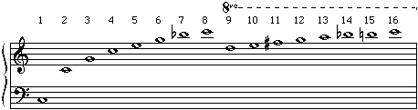
図1 倍音列、第16倍音まで。（wikipediaよりhttp://ja.wikipedia.org/wiki/倍音）
倍音列は根音の周波数を1としてその倍数による周波数の音を並べたものである。正確に平均律の12音と一致する音は1, 2, 4, 8, 16...のオクターヴ音のみなので、この譜例で示された音はあくまでも便宜のために大体の高さを示したものである。根音と同じ周波数を持つ周期性のある振動は、その具体的な波形と関わらず、倍音のサイン音を足すことによって合成的に作ることができるので（フーリエの定理）、倍音が根音の周波数を持つ音楽的な音の構成要素だとも言われる。

聴覚資料
1鋸歯状波の音で順番に奏でられた1から16の倍音（上の譜例の通り）
http://deutsch.c.u-tokyo.ac.jp/~Gottschewski/gaidai/2013/131206/baionretsu.mp3
それ以外の倍音の実験は下記のリンクをご覧下さい。
http://deutsch.c.u-tokyo.ac.jp/~Gottschewski/musik/091016.htm

- 基礎知識「純正音程」
倍音列の中に出て来る音の相互関係は「純正音程」という。純正音程とは、周波数の関係が自然数の比率によって正確に表される音程である。音楽論では特にオクターヴ（1対2の比率）、純正5度（2対3の比率）と純正長3度（4対5の比率）がもっとも重要な音程で、後はそこから間接的に発生するものとしても説明できる純正4度（3対4の比率）、純正短3度（5対6の比率）、純正短6度（5対8の比率）、純正長6度（3対5の比率）などがある。7以上の素数を含む自然数による純正音程は西洋音楽で原則として使われない。

- 基礎知識「ピュタゴラス音律」
純正調の音程で5以上の素数を使わない音組織、つまりオクターヴ関係と5度関係だけで説明できる音組織は「ピュタゴラス音律」という。
オクターヴ関係
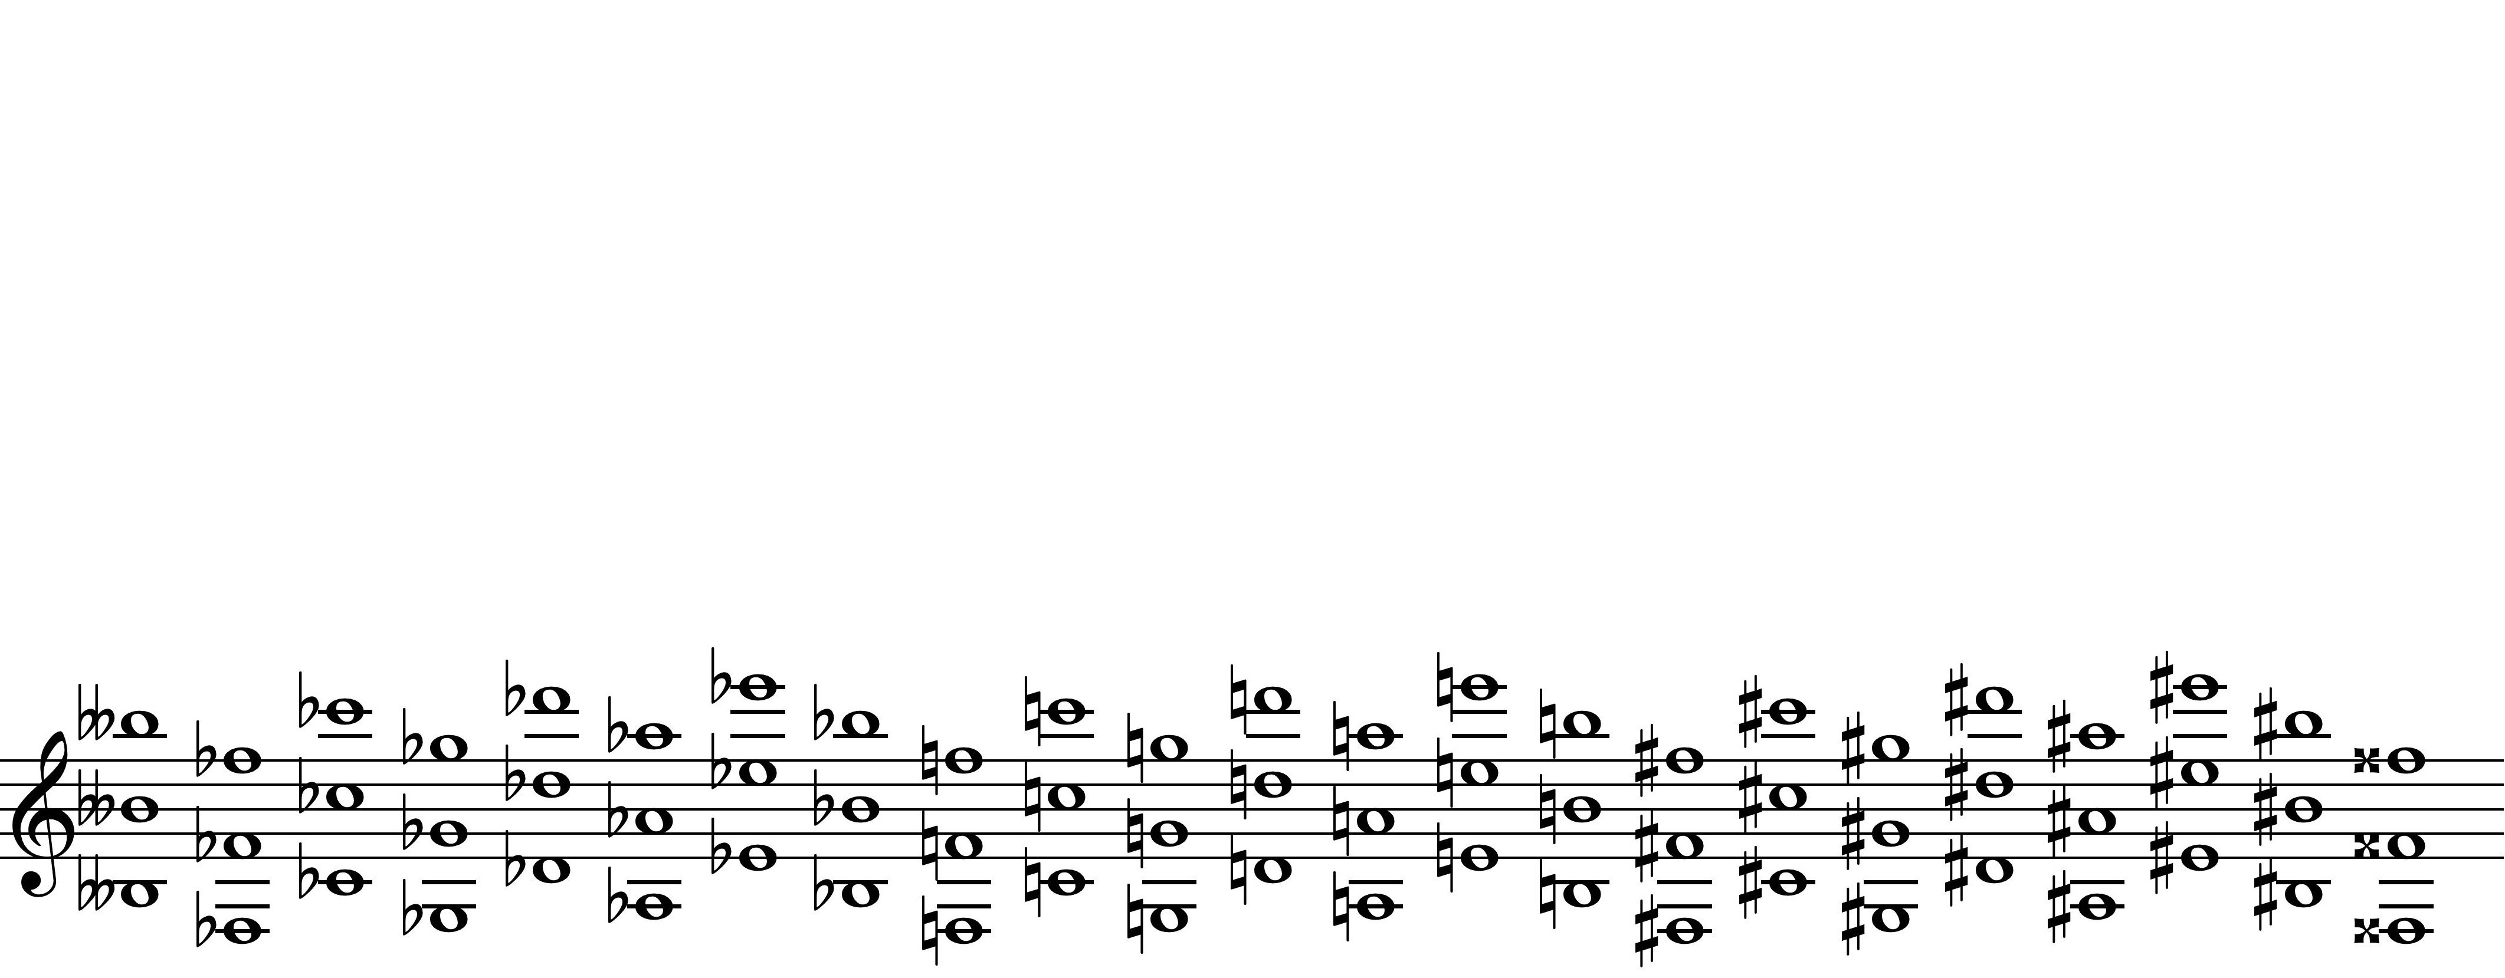
純 ５ 度 関 係
純 ４ 度 関 係
 |  |  |  |  |  |  | 128 |  |  |  |  |  |  | 81 |  |  |  |  |  |  | 177147
 |  |  |  |  | 1024 |  | 27 |  |  |  |  | 9 |  | 16 |  |  |  |  | 19683 |  | 32768
 |  |  | 8192 |  | 423 |  |  |  |  | 4 |  | 2 |  |  |  |  | 2187 |  | 4096
 | 65536 |  | 2187 |  |  |  |  | 32 |  |  |  |  |  |  | 243 |  | 512 |  |  |  |  | 531441
 | 19683 |  |  |  |  | 256 |  | 9 |  |  |  |  | 27 |  | 64 |  |  |  |  | 59049 |  | 131072
 |  |  |  | 2048 |  | 81 |  |  |  |  | 3 |  | 8 |  |  |  |  | 6561 |  | 16384
 |  | 16384 |  | 729 |  |  |  |  | 8 |  |  |  |  |  |  | 729 |  | 2048 |  |  |  |  | 1594323
 |  | 6561 |  |  |  |  | 64 |  | 3 |  |  |  |  | 81 |  | 256 |  |  |  |  | 177147 |  | 524288
 |  |  |  |  | 512 |  | 27 |  |  |  |  | 9 |  | 32 |  |  |  |  | 19683 |  | 65536
 |  |  | 4096 |  | 243 |  |  |  |  | 2 |  | 4 |  |  |  |  | 2187 |  | 8192
 | 32768 |  | 2187 |  |  |  |  | 16 |  |  |  |  |  |  | 243 |  | 1024 |  |  |  |  | 531441
 | 19683 |  |  |  |  | 128 |  | 9 |  |  |  |  | 27 |  | 128 |  |  |  |  | 59049 |  | 262144
 |  |  |  | 1024 |  | 81 |  |  |  |  | 3 |  | 16 |  |  |  |  | 6561 |  | 32768
 |  | 8192 |  | 729 |  |  |  |  | 4 |  | 2 |  |  |  |  | 729 |  | 4096 |  |  |  |  | 1594323
 |  | 6561 |  |  |  |  | 32 |  | 3 |  |  |  |  | 81 |  | 512 |  |  |  |  | 177147 |  | 1048576
 |  |  |  |  | 256 |  | 27 |  |  |  |  | 9 |  | 64 |  |  |  |  | 19683 |  | 131072
 |  |  | 2048 |  | 243 |  |  |  |  | 1 |  | 8 |  |  |  |  | 2187 |  | 16384
 | 16384 |  | 2187 |  |  |  |  | 8 |  |  |  |  |  |  | 243 |  | 2048 |  |  |  |  | 531441
 | 19683 |  |  |  |  | 64 |  | 9 |  |  |  |  | 27 |  | 256 |  |  |  |  | 59049 |  | 524288
 |  |  |  | 512 |  | 81 |  |  |  |  | 3 |  | 32 |  |  |  |  | 6561 |  | 65536
 |  | 4096 |  | 729 |  |  |  |  | 2 |  | 4 |  |  |  |  | 729 |  | 8192 |  |  |  |  | 1594323
 |  | 6561 |  |  |  |  |  |  | 3 |  |  |  |  |  |  | 1024 |  |  |  |  |  |  | 2097152
図2 ピュタゴラス音律の音組織とその音の主音に対しての従属性・比率。

ピュタゴラス音律は理論的に真ん中から両側に無限に広がって、どんなに行っても絶対にもとの音に戻らないから、1オクターヴ内でも無限のピッチが発生する。しかし実際にはその一部しか使わない。例えば真ん中のC–G–D–A–Eだけを取って五音音階（ドレミソラ）、F–C–G–D–A–E–Bだけを取って七音音階（ハ長調）、E♭–B♭–F–C–G–D–A–E–B–F♯–C♯–G♯だけを取って鍵盤の12音を得ることができる。この様に純正5度とオクターヴによって五音音階・七音音階・十二音音階を計算するのはギリシア時代から存在していた方法であり、古代中国にも同じ方法が存在した。ただしこれらによって得られた12音の間に発生する12の半音は243対256の比率で計算され7つの「短2度」と2048対2187の比率で計算される5つの「増1度」の2種類に分かれ、同等の音程ではない。

- 基礎知識「平均律」
ピュタゴラス音律で5度を純正5度より僅かに小さめに（従って4度を純正4度より僅かに大きめに）取ると、「短2度」と「増1度」を同じ幅にすることができる。そうすればA♭とG♯は同じ音高になり、1オクターヴに12の音高しか鳴らせない鍵盤楽器でもピュタゴラス音律の無限のピッチを全て弾けるようになる。この方法は「平均律」という。18～19世紀以後の鍵盤楽器では一般的にこの方法が取られている。しかし平均律の応用によってA♭とG♯が便宜上同じ音高になっても、調性音楽ではその音楽的な意味が違うので、同じピッチと見なされない。
つまり平均律ではA♭とG♯は「異名同音」になるが、音楽の意味上では「同音」ではなく、「異音」である。そこで「音高」と「音の同一性」を別に考える必要が出てくる。（それに対して純正ピュタゴラス音組織では音の同一性は音高によって完全に決まる。）従って平均律では調性的な意味の違いを前後関係から読み解かなければならない。例えばA♭とG♯のどちらかの意味を持つことができるGとAの間の黒鍵は、旋律でAの前に使われれば、それが普通G♯と解釈される。何故かといえば、G♯からAに進行する場合はその音程は短二度で、調性音楽で一般に旋律に使われる音程である。逆に仮にA♭からAの進行として解釈してみた時にその音程は増1度であり、旋律で一般的に使われる音程ではない。

ピタゴラス音律と平均律の関係から考えられる調性の危機の理由
鍵盤楽器と平均律が普及し、同時に音楽に半音的な旋律進行が多く使われるようになり、調性音楽の解釈に不可欠な異名同音の意味上の区別が徐々に不可能になった。それによって主音にどの様に従属しているかが判別できない音が多くなり、調性（＝音楽の和声的な解釈）が曖昧になったことである。

- 基礎知識 「協和音」としての長短3度
ピュタゴラス音律と平均律の根本的な問題から調性の危機の1つの理由がすでに分かったが、もう1つの重要な理由は、3度を重ねることによって構成される和音（三和音、後で四和音、五和音等も）の多義性にある。
この「3度を重ねること」にはまず、長短3度が協和音として解釈されることが前提である。ピュタゴラス音律からはその理由を数学的にも音響的にも理解できない。つまりその音律で音程を聞き比べれば、例えば長2度や長9度が長3度や長10度よりも協和音に聞こえる。その状況は平均律を使ってもあまり変わらない。実際にピュタゴラス音律を基礎としていた中世音楽や今日までそれを基礎としている雅楽では3度が協和音と見なされない。しかし倍音列に第4倍音と第5音の間に生じる4対5の比率を使えば、長3度が圧倒的に協和的になる。（図3で示された聴覚資料を聴けば分かる。）従って「三和音が和声の基礎に置かれること」と「ピュタゴラス音律や平均律から離れて4対5の純正3度を取り入れる」という、西洋音楽史において画期的な2つの変化が必然的な相互関係にある。この変化がルネサンス時代に起こり、16世紀以後の音楽論を特徴付ける。（基礎知識はここまで）
純正3度（4対5の比率）と純正5度（2対3の比率）の両方を応用したもっとも簡単な音階はドミソとファラドとソシレの3つの三和音（それぞれの周波数の比率を4対5対6）から構成された長音階である。
4 : 5 : 6
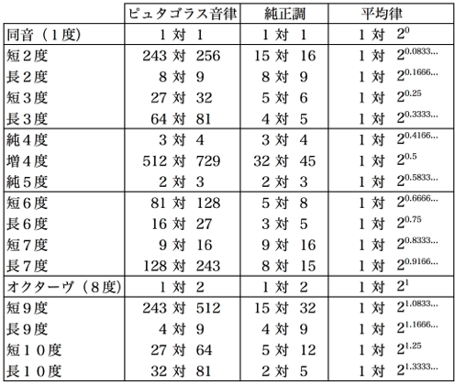
図３ 三種類の十二音音階で、主音から見た一度から長１０度までの周波数の比率。「ピュラゴラス音律」と「純正調」には無限の音素材があるので、そこから12音の範囲を選ぶのには複数の可能性がある。従ってここで挙げた比率は飽くまでも一例だが、それは「出来る限り小さい数を使う」という原則で選んだ。
聴覚資料：
http://fusehime.c.u-tokyo.ac.jp/gottschewski/doc/pythagoras.mp3
http://fusehime.c.u-tokyo.ac.jp/gottschewski/doc/junseichou.mp3
http://fusehime.c.u-tokyo.ac.jp/gottschewski/doc/heikinritsu.mp3
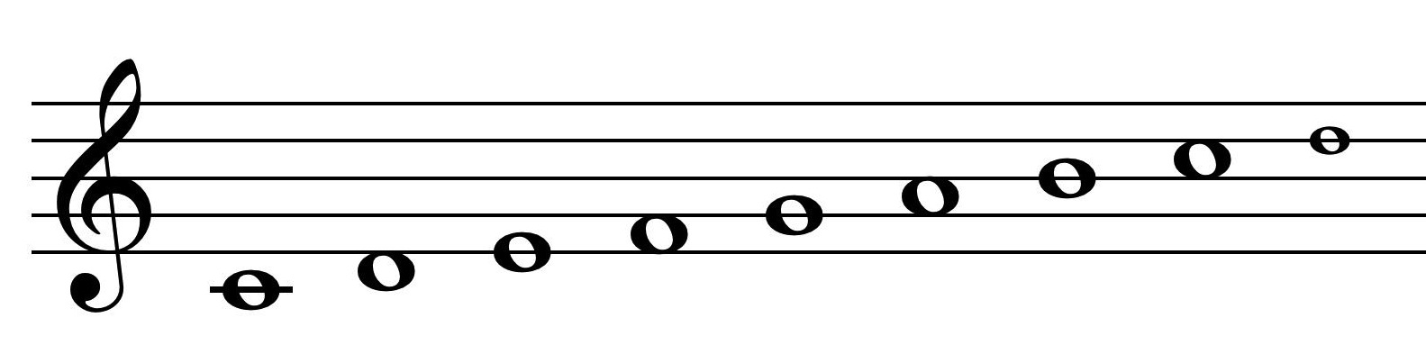

24 27 30 32 36 40 45 48 54
図4 3つの三和音から構成された長音階とその周波数の比率。
4 : 5 : 6
4 : 5 : 6
しかしこのもっとも簡単なシステムの中でさえ問題が生じる。それはこの音階の中にレ―ラの5度が純正5度ではなく、そこからかなり大きく外れた27対40の比率になっていることである。従って鍵盤楽器の白鍵をこの様にハ長調の基本の和音に従って純正調で調律するとハ長調、ヘ長調、ト長調、イ短調、ホ短調の5つの三和音が純正の音程によって構成されているが、ニ短調の三和音のみがかなり狂った響きをする。

図5 純正調の中で弾かれたハ長調の基本和声。最後の三和音のみが狂っている。
聴覚資料：http://fusehime.c.u-tokyo.ac.jp/gottschewski/doc/3waon.mp3

弦楽器や管楽器の様に、細かい音高の変化が可能な楽器で演奏する場合には、ハ長調の中にこのニ短調の和声が使われる時にD（ニ音）の音を少し低めに演奏して、響きを正すことができる。しかしその結果としてハ長調には2つ以上の「D」が存在し、旋律の中でその音を使う場合には本来どちらを使うかを明らかにしなければならない。そうしなければ主音に対しての従属性に多義性が生じて、少なくとも理論的に調性が危機状態に陥る。
この問題への解決案は近代の音楽論で多く提示されたが、実際の作曲や演奏ではハ長調の2つのDを区別する習慣が普及しなかった。（鍵盤楽器ではそれが不可能だという問題もその背景にあるかもしれない。）ともかく和声の多義性が何の転調もないハ長調の中ですら存在するという事実をここで指摘したい。そしてこの問題が解決しないから結局再び平均律の応用が普及し、3度の協和性が実際の響きというより機能的な意味として成立する。

オクターヴは純正調以外の平均律などでも正確な比率1対2になっているので、それが純正音程であっても普通は「純正オクターヴ」とは言わない。
厳密に言うと2対3（=0.66667）の比率の替わりに1対27/12（=0.66742）の比率である。

